# CentOs7安装Apache服务器

## 检查是否已经安装

命令 ： rpm -qa | grep httpd

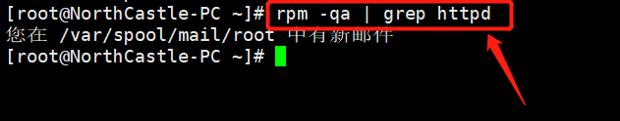

## 若没有安装继续操作

## 使用yum 查看资源列表

命令 : yum list | grep httpd

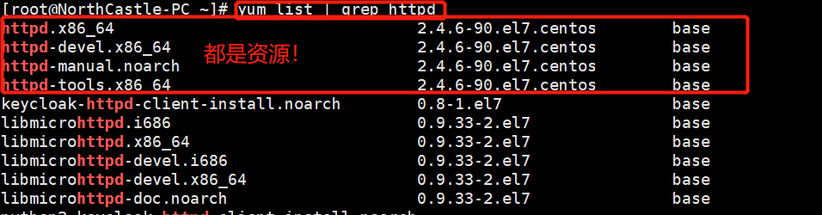

## 执行安装命令

命令 ： yum -y install httpd

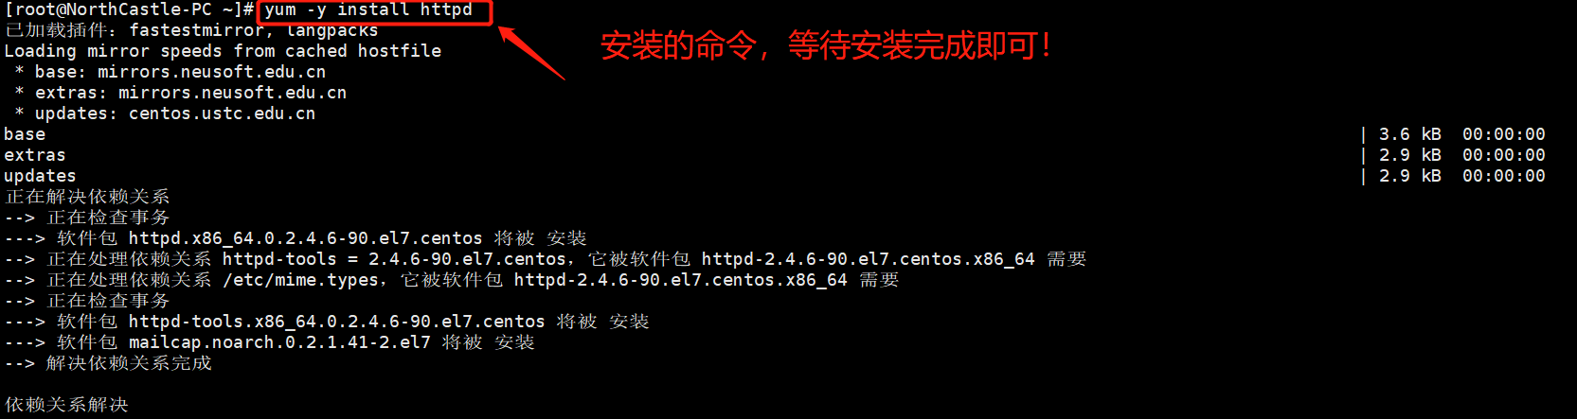

## 查看安装的httpd

### 5.1 查看是否安装了

命令 ： rpm -qa | grep httpd

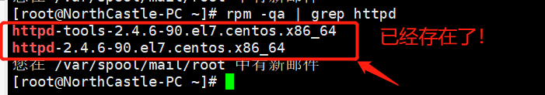

### 查看安装的位置

命令1 ： rpm -ql httpd

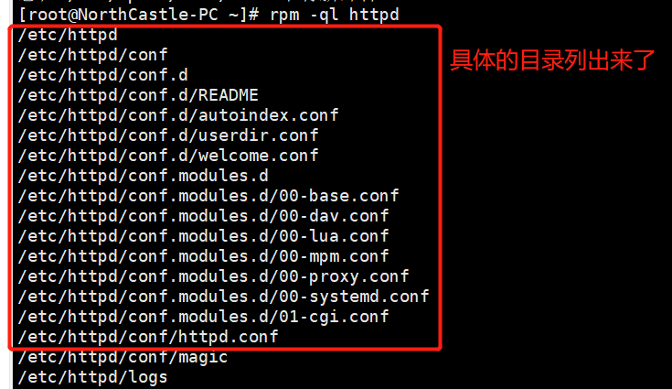

命令2：which httpd

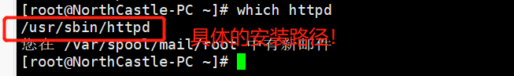

## 安装目录简介

1. Apache默认将网站的根目录指向/var/www/html 目录
2. 默认的主配置文件是/etc/httpd/conf/httpd.conf
3. 配置存储在的/etc/httpd/conf.d/目录

## 修改防火墙，打开80端口

### 7.1 查看防火墙是否开启状态

命令 ： systemctl status firewalld.service

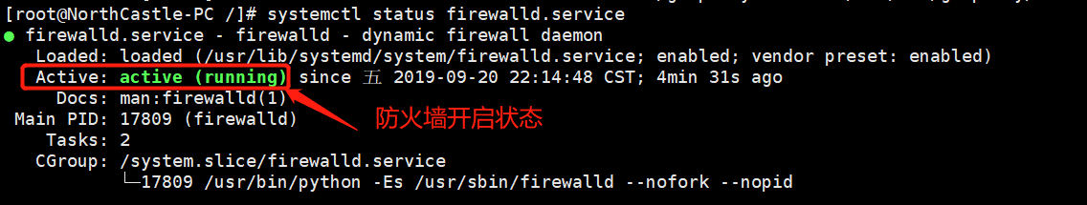

### 7.2如果未开启，首先开启防火墙

命令 systemctl start firewalld.service

### 7.3查看所有开启的端口

命令 ： firewall-cmd --list-ports



### 7.4开启80端口

命令 ：firewall-cmd --zone=public --add-port=80/tcp --permanent



命令参数解释 ： --zone =public #作用域

--add-port=80/tcp #添加端口，格式为：端口/通讯协议

--permanent #永久生效，没有此参数重启后失效

### 7.5重启防火墙，使配置生效

命令 ： systemctl restart firewalld.service



## 安装与端口开放成功

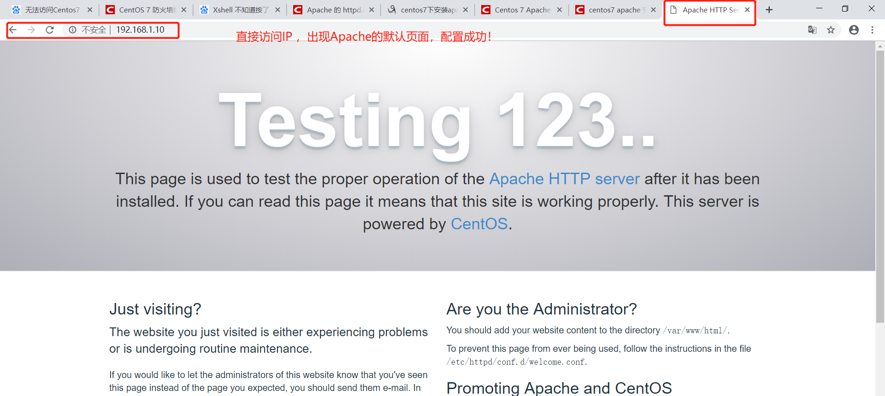

## 把静态资源放到服务器上进行访问

### 9.1修改DocumentRoot根路径

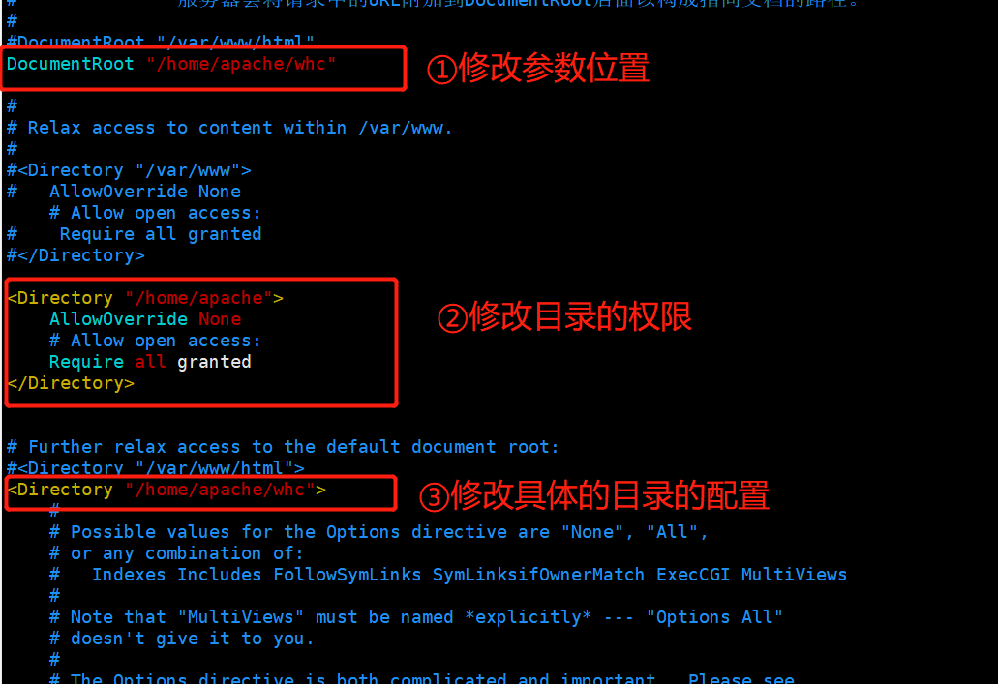

### 9.2会出现资源无法访问的情况

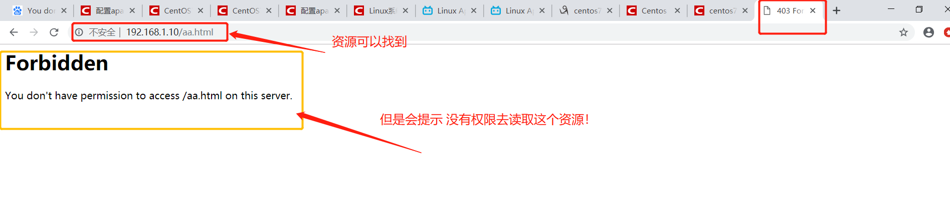

### 9.3解决权限问题